
МИНИСТЕРСТВО НАУКИ И ВЫСШЕГО ОБРАЗОВАНИЯ РОССИЙСКОЙ ФЕДЕРАЦИИ
ФЕДЕРАЛЬНОЕ ГОСУДАРСТВЕННОЕ БЮДЖЕТНОЕ
ОБРАЗОВАТЕЛЬНОЕ УЧРЕЖДЕНИЕ ВЫСШЕГО ОБРАЗОВАНИЯ
«ДОНСКОЙ ГОСУДАРСТВЕННЫЙ ТЕХНИЧЕСКИЙ УНИВЕРСИТЕТ»
(ДГТУ)

Факультет Информатика и вычислительная техника

Кафедра Кибербезопасность информационных систем

Лабораторная работа № 2
на тему «Организация специального обследования защищаемого
помещения при проведении аттестации по требованиям безопасности
информации»

Выполнил обучающийся гр. ВКБ53
Ковалев Д.П.

Проверили:

К.т.н., доцент кафедры «КБИС»
Короченцев Д.А.

Доцент кафедры «КБИС»
Дубровина А.И.

Ростов-на-Дону
2026
Лабораторная работа №2
Тема: Инвентаризация актуального состава технических и программных средств объекта информатизации с использованием штатных средств операционной системы и специализированного программного обеспечения.
Цель работы: получение студентами практических навыков по проведению аттестации объекта информатизации (АС) в части защиты от несанкционированного доступа (НСД), с помощью сертифицированного программного обеспечения. Изучение методов проведения инвентаризации состава АС штатными средствами ОС и специализированными программными средствами.
Задание 1. Проведение инвентаризации состава технических средств автономной АРМ с использованием штатных средств операционной системы. После загрузки ОС необходимо произвести запуск диспетчера устройств, для этого: 1. Зайдите в меню «Пуск» => «Панель управления» => «Администрирование» => «Управление компьютером». 2. В появившемся окне выберите «Диспетчер устройств» (рис. 8). В появившемся справа списке подключенных устройств, выберите интересующее вас устройство, подробную информацию о котором можно просмотреть, щелкнув по нему два раза левой кнопкой мыши. 3. Полученные данные занесите в сводный отчет по инвентаризации состава ТС ПК в таблицу табл. 1.
При выполнении лабораторной работы будет использоваться Windows 11 с Parallels. Диспетчер устройств представлен на рисунке 1. Чтобы не вводить вручную таблицу был написан скрипт на powershell, который позволяет выводить таблицу с содержимым, как требует данное задание. Для запуска скрипта нужно использовать команду: `powershell -ExecutionPolicy Bypass -File .\Get-HardwareInventory.ps1`.
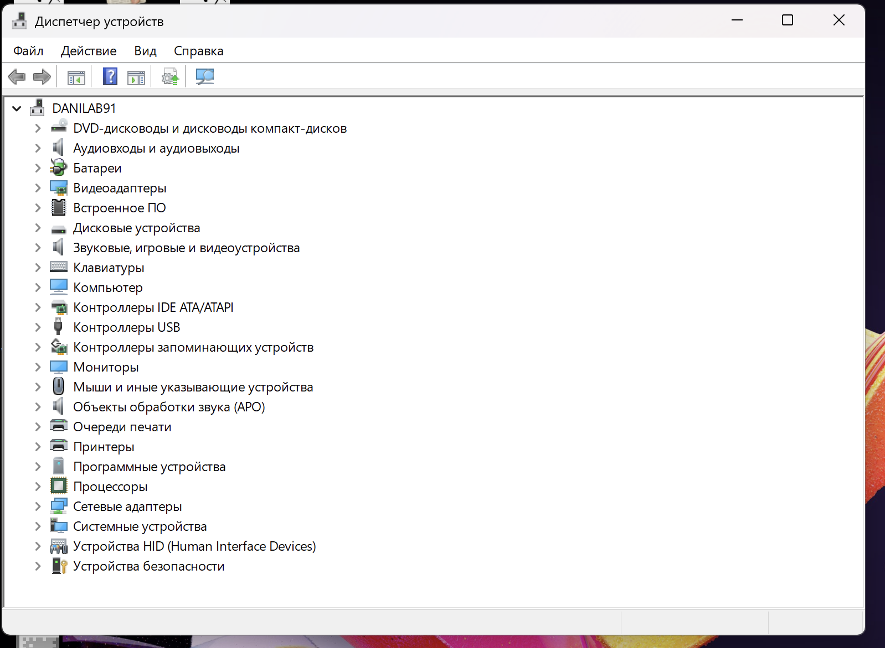
Рисунок 1 – Окно диспетчера устройств
Таблица 1 – Сводные отчет по инвентаризации состава ТС ПК
Тип устройства (наименование ТС) | Номер версии драйвера | Производитель | Размещение
Дисковые устройства | 10.0.26100.8521 | (Стандартные дисковые накопители) | Bus Number 0, Target Id 0, LUN 0
Процессор (процессоры) | 10.0.26100.8521 | Apple Silicon (стандартные типы процессоров) | на Microsoft ACPI-совместимая система
Звуковые, видео и игровые устройства | 10.0.26100.8521 | Microsoft | Internal High-Definition Audio Bus
Материнская плата | - | - | -
DVD и CD-ROM дисководы | 10.0.26100.1 | (Стандартные устройства чтения CD) | Bus Number 1, Target Id 0, LUN 0
Контроллеры USB | 10.0.26100.8521 | Intel | PCI-шина 0, устройство 2, функция 0
Контроллеры USB | 10.0.26100.8521 | (Стандартный USB хост-контроллер) | -
Контроллеры USB | 10.0.26100.8521 | (Стандартные USB-концентраторы) | -
Контроллеры USB | 10.0.26100.8521 | Универсальный хост-контроллер USB xHCI | PCI-шина 0, устройство 3, функция 0
Контроллеры USB | 10.0.26100.8521 | (Стандартный USB хост-контроллер) | Port_#0002.Hub_#0002
Монитор | 10.0.26100.8521 | (Стандартные мониторы) | -
Видеоадаптер(ы) | 20.18.2640.57513 | Parallels | -
Сетевые адаптеры | 10.0.26100.8521 | Microsoft | -
Сетевые адаптеры | 100.0.2.0 | Parallels International GmbH | PCI-шина 0, устройство 5, функция 0
Сетевые адаптеры | 10.0.26.100.1 | Microsoft | -
Сетевые адаптеры | 10.0.26.100.1 | Microsoft | -
Сетевые адаптеры | 10.0.26.100.1 | Microsoft | -
Сетевые адаптеры | 10.0.26.100.1 | Microsoft | -
Сетевые адаптеры | 10.0.26.100.1 | Microsoft | -
Сетевые адаптеры | 10.0.26.100.1 | Microsoft | -
Сетевые адаптеры | 10.0.26.100.1 | Microsoft | -
Сетевые адаптеры | 10.0.26.100.1 | Microsoft | -
Модемы | - | - | -
Разъемы памяти | - | - | -
IDE ATA/ATAPI контроллеры | 10.0.26100.8521 | Стандартный контроллер SATA AHCI | -
Клавиатуры | 10.0.26100.8521 | (Стандартные клавиатуры) | -
Устройства HID | 10.0.26100.1 | Microsoft | -
Устройства HID | 10.0.26100.8521 | (Стандартные системные устройства) | -
Устройства HID | 10.0.26100.8521 | (Стандартные системные устройства) | -
Устройства HID | 10.0.26100.8521 | (Стандартные системные устройства) | 0000.0003.0000.001.000.000.000.000.000

Задание 2. Проведение инвентаризации состава программных средств автономной АРМ с использованием штатных средств операционной системы. Для определения установленного ПО необходимо провести следующие действия: Зайдите в меню «Пуск» => «Панель управления» => «Программы и компоненты». Просмотрите подробную информацию об установленном ПО; Полученные данные занесите в сводный отчет по инвентаризации состава ПО АРМ в виде табл. 2.
В случае Windows 11 надо поступить немного иначе. Нужно в начале Пуск -> Панель управления -> Программы -> Программы и компоненты. В случае автора лабораторной работы вышло то, что представлено ниже на рисунке 2. Также была написана программа с помощью powershell, которая может отображать нуж
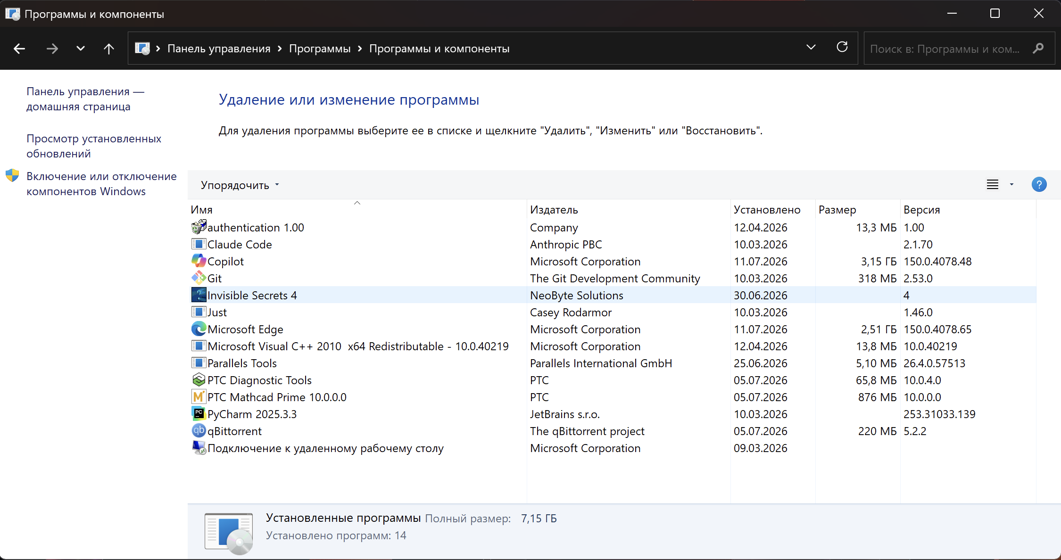
Рисунок 2 - Окно, отображающее установленные программы

Таблица 2 – Сводный отчет по инвентаризации состава ПО АРМ.
Название ПО | Номер версии | Издатель | Всего установлено
authentication 1.00 | 1.00 | Company | 1
Claude Code | 2.1.70 | Anthropic PBC | 1
Copilot | 150.0.4078.48 | Microsoft Corporation | 1
Git | 2.53.0 | The Git Development Community | 1
Invisible Secrets 4 | 4 | NeoByte Solutions | 1
Just | 1.46.0 | Casey Rodarmor | 1
Microsoft Edge | 150.0.4078.65 | Microsoft Corporation | 1
Microsoft Visual C++ 2010 x64 Redistributable - 10.0.40219 | 10.0.40219 | Microsoft Corporation | 1
Parallels Tools | 26.4.0.57513 | Parallels International GmbH | 1
PTC Diagnostic Tools | 10.0.4.0 | PTC | 1
PTC Mathcad Prime 10.0.0.0 | 10.0.0.0 | PTC | 1
PyCharm 2025.3.3 | 253.31033.139 | JetBrains s.r.o. | 1
qBittorrent | 5.2.2 | The qBittorrent project | 1

Задание 3. Проведение инвентаризации состава технических и программных средств отдельного ПК с использованием специализированных средств системного сканирования ПЭВМ. В данном пункте практической работы используется сертифицированное программное обеспечение «Агент инвентаризации». Выполните установку и запуск ПО согласно пункту «Выполнение программы».
Для сбора информации о системе используется кнопка панели инструментов. После ее нажатия на экране появляется диалоговое окно, в котором можно за несколько шагов настроить параметры сбора информации. То есть для открытия окна на рисунке ниже нужно нажать на “Зеленую стрелочку”, в результате будет экран, как представлено на рисунке 3 ниже.
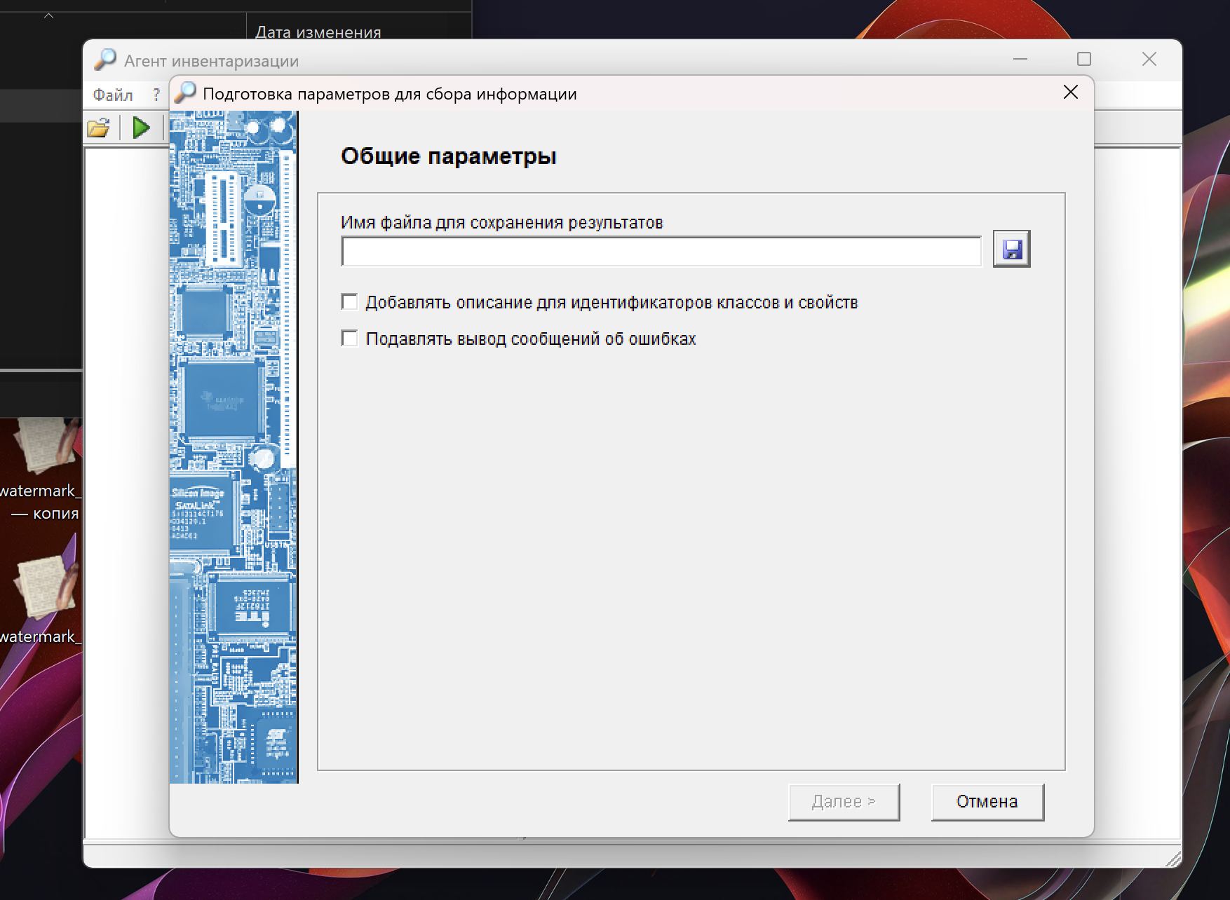
Рисунок 3 – Инициализация сбора информации при запуске Агента инвентаризации

Далее нам нужно задать параметры запуска и выбрать файл. В случае автора отчета были выбраны следующие параметры, которые представлены ниже на рисунке 4.
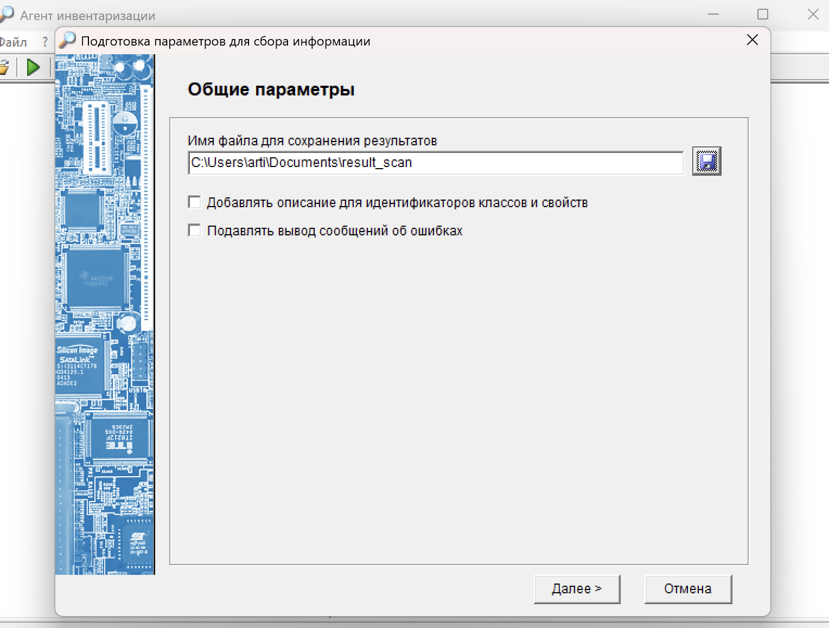
Рисунок 4 - параметры запуска сканирования

Теперь нам нужно нажать на кнопку “Далее”, после этого у нас появится окно, которое представлено ниже на рисунке 5. Здесь выбирался состав получаемой информации вручную.
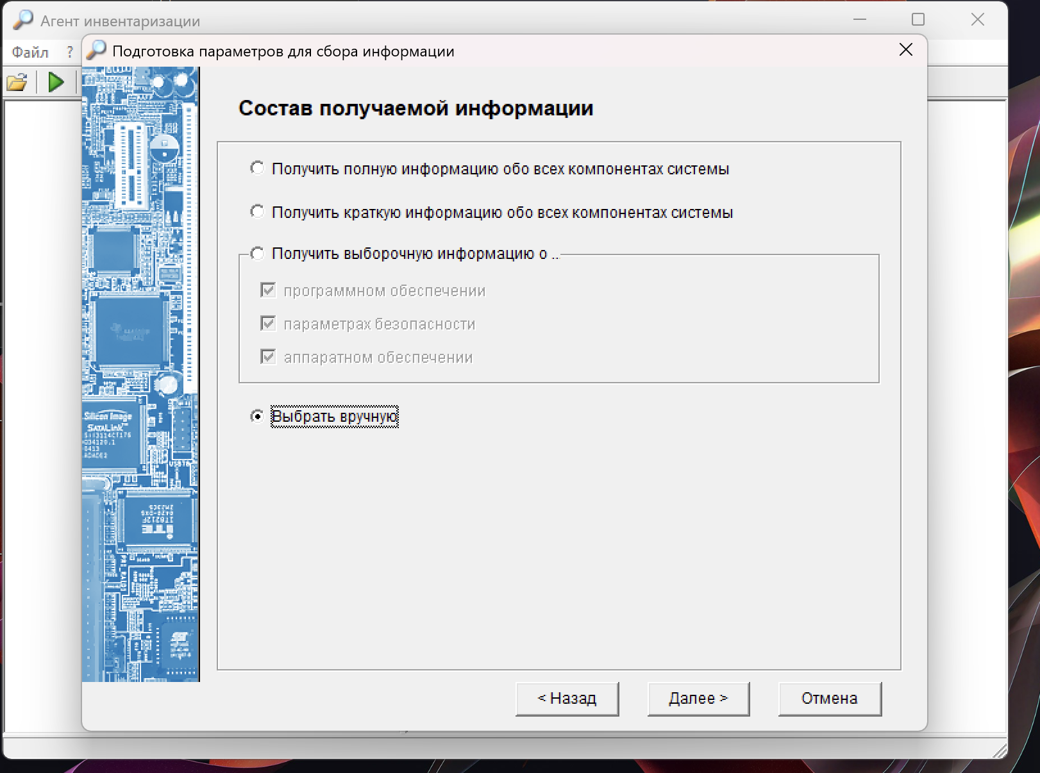
Рисунок 5 – Выбор состава получаемой информации

Далее были выбраны параметры, которые представлены ниже на рисунке 6.
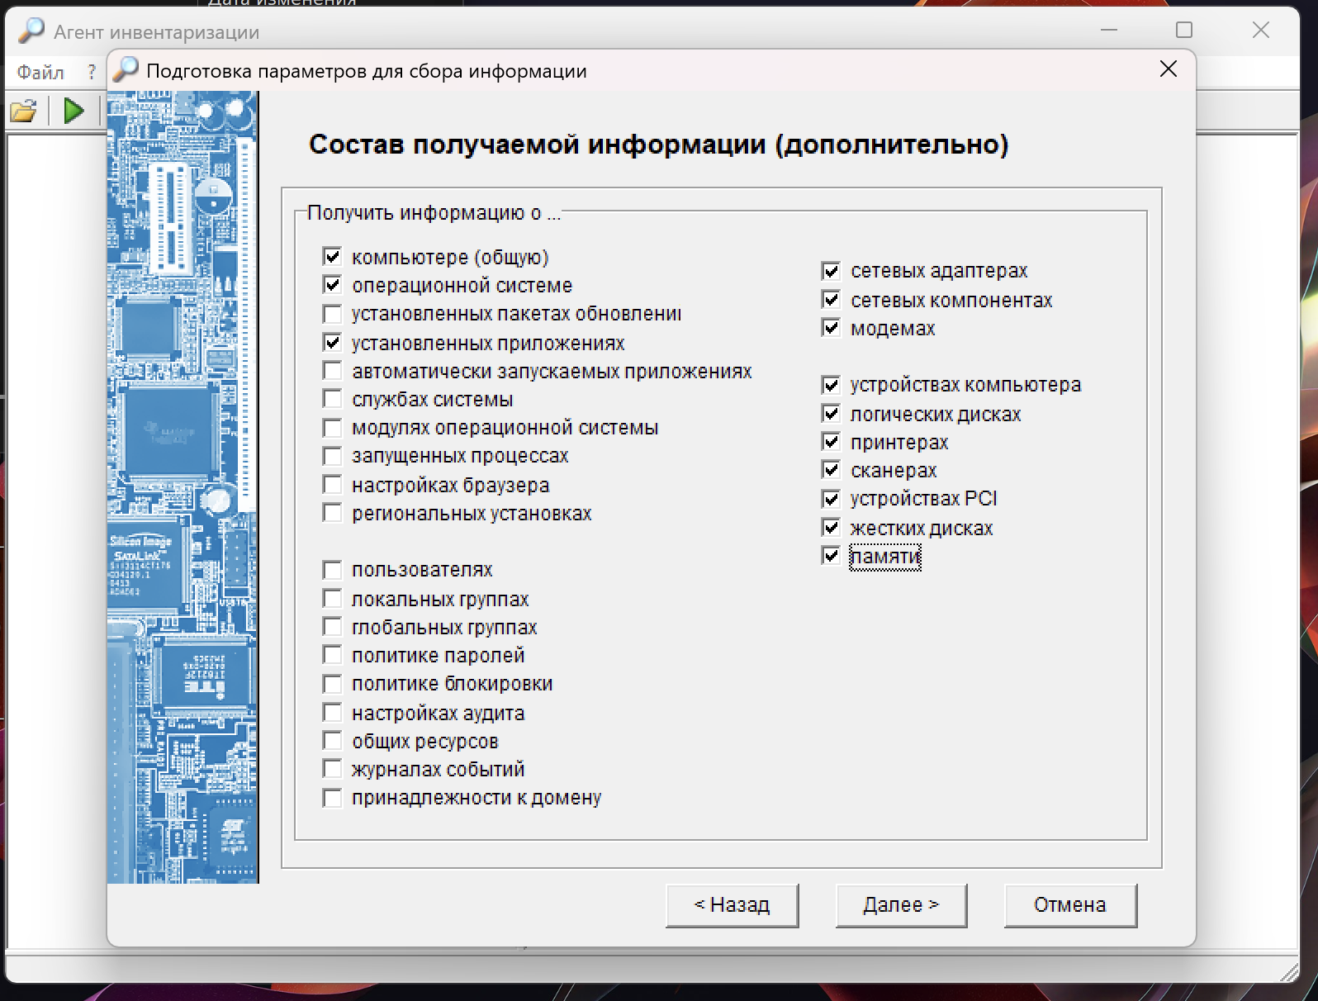
Рисунок 6 – Состав получаемой информации
После этого нам нужно будет нажать на “Далее”, у нас появится диалоговое окно для подтверждения действий. Результат представлен ниже на рисунке 7.
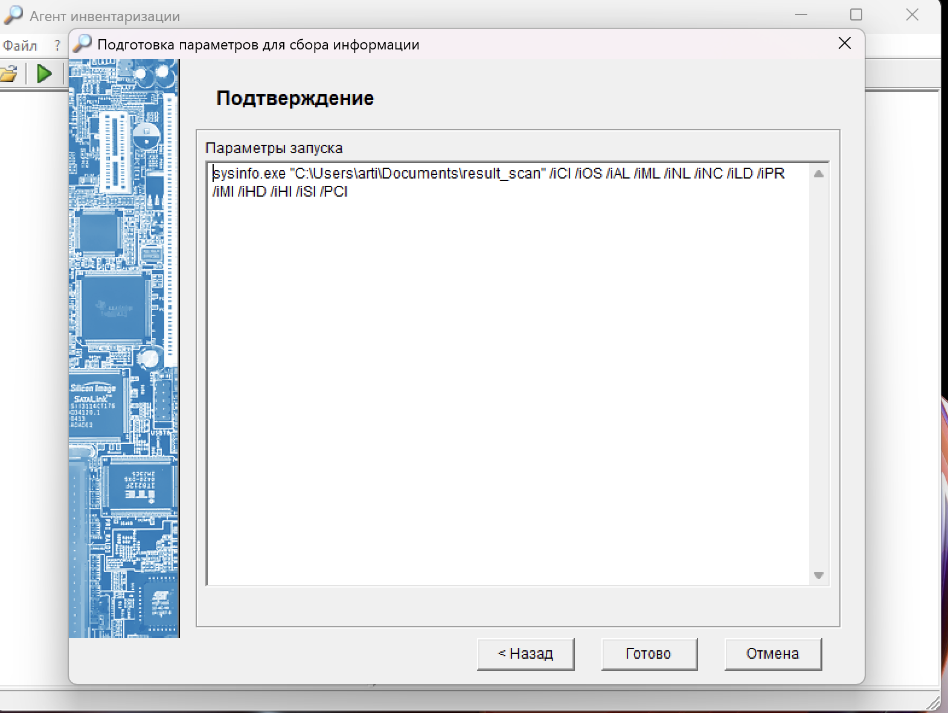
Рисунок 7 – Параметры запуска sysinfo.exe

После этого агент инвентаризации начинается работу, как представлено ни рисунке 8 ниже, нужно будет подождать несколько минут.
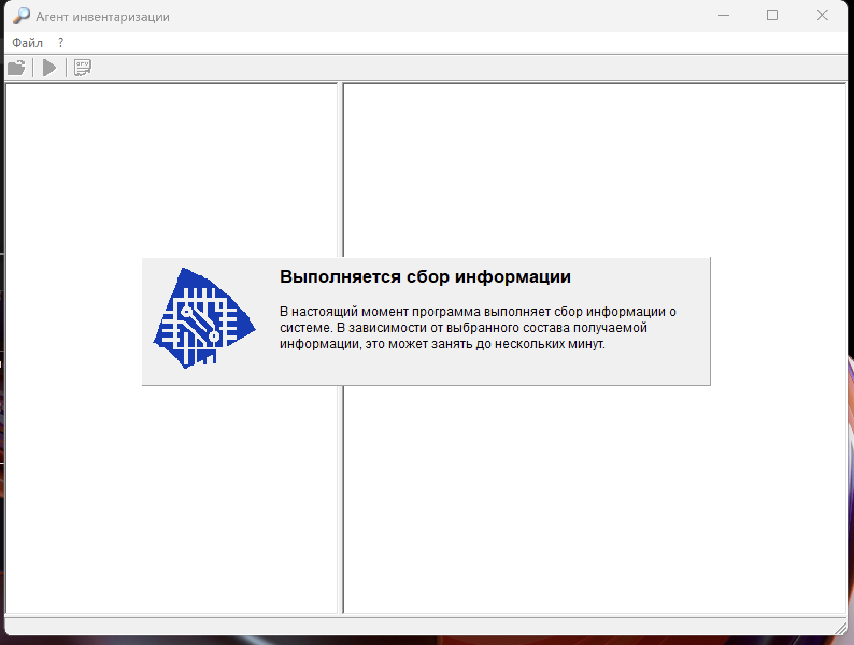
Рисунок 8 – Ожидание сбора информации
Спустя некоторое время у нас пояивтся окно для создания отчета, нужно будет нажать на белую кнопку сверху и выбрать путь куда сохранится html файл для создания отчета, после этого его можно будет открыть в браузере для просмотра, как представлено ниже на рисунке 9.
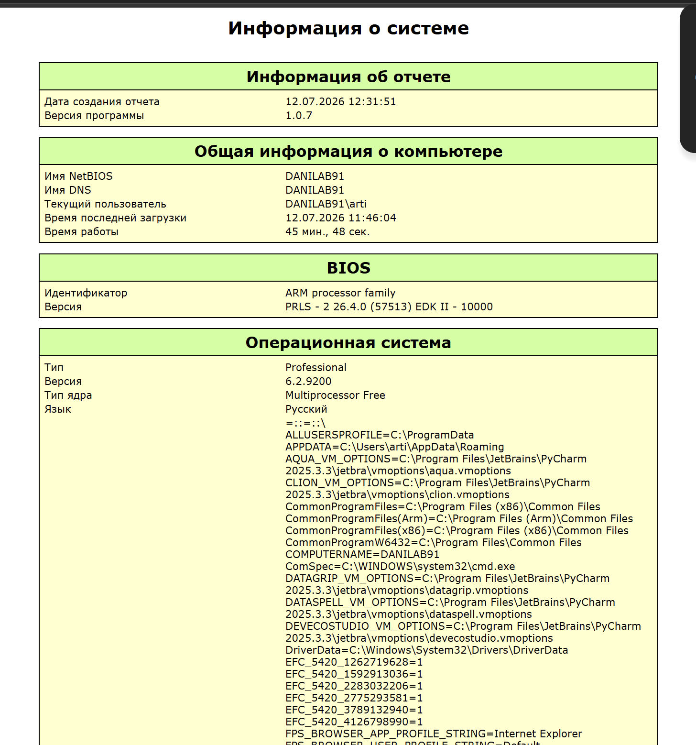
Рисунок 9 - отчет после сканирования системы

Контрольные вопросы
1. Что понимают под аттестацией объекта информатизации?
Под аттестацией объектов информатизации понимается комплекс организационно-технических мероприятий, в результате которых посредством специального документа ‒ «Аттестата соответствия» подтверждается, что объект соответствует требованиям стандартов или иных нормативно-технических документов по безопасности информации, утвержденных Федеральной службой по техническому и экспортному контролю (ФСТЭК) России.
2. Какие задачи решаются при проведении инвентаризации актуального состава технических и программных средств ОИ?
1. Проведение инвентаризации состава технических и программных средств отдельного персонального компьютера с использованием стандартных средств операционных систем.
2. Проведение инвентаризации состава технических и программных средств отдельного персонального компьютера с использованием специализированных средств системного сканирования ПЭВМ.
3. Проведение инвентаризации состава технических и программных средств локальной вычислительной сети (при наличии) с использованием стандартных средств операционных систем.
4. Проведение инвентаризации состава технических и программных средств локальной вычислительной сети с использованием специализированных средств сетевого и системного сканирования ЛВС.
3. Назначение программы «Агент инвентаризации»?
«Агент инвентаризации» предназначен для автоматизированного сбора информации об аппаратном и программном обеспечении АРМ. При этом выполняются следующие функции:
• сбор информации об аппаратных и программных средствах в составе АРМ;
• сохранение полученной информации и возможность просмотра ее в будущем;
• генерация отчетов на основе полученной информации;
• взаимодействие с другими программами (за счет открытого и документированного формата входных и выходных данных).

4. Что является входными и выходными данными программы «Агент инвентаризации»?
Входными данными «Агента инвентаризации» являются:
• указываемый пользователем требуемый состав получаемой информации;
• указываемые пользователем параметры выполнения программы.
Выходными данными «Агента инвентаризации» являются:
• информация об аппаратном и программном обеспечении, полученная в ходе работы программы и сохраненная в файле;
• отчеты на основе информации, полученной в ходе работы программы (в формате HTML).

5. Как сформировать отчет об инвентаризации технических и программных средств с помощью программы «Агент инвентаризации»?
Создание отчета осуществляется с помощью кнопки . После нажатия этой кнопки, на экране появляется окно настройки состава формируемого отчета. Для удобства можно использовать функции «Выделить все» и «Снять все отметки», доступные через контекстное меню.
После завершения выбора и нажатия кнопки «ОК» будет запрошено имя файла для сохранения отчета, и, затем, создан отчет. Программа формирует отчет в формате HTML. Файлы в этом формате могут быть открыты любым веб-браузером (например, Internet Explorer) либо импортированы в офисные приложения, такие как Microsoft Word.

6. С помощью какого параметра программы «Агент инвентаризации» при работе в режиме командной строки можно получить информацию о модулях операционной системы?
/iOM – получить информацию о модулях операционной системы

Вывод: Выполнение данной лабораторной работы позволило изучить методологию аттестации объектов информатизации как с помощью штатных средств ОС, так и с помощью специального программного обеспечения «Агента инвентаризации». А также научились составлять технический паспорт объекта по окончанию инвентаризации.

Приложение 1

УТВЕРЖДАЮ
Сафарьян Ольга Александровна
(руководитель (уполномоченное лицо)
владельца объекта информатизации)
О.А. Сафарьян
(подпись, инициалы и фамилия)

"29" сентября 2026 г.

ТЕХНИЧЕСКИЙ ПАСПОРТ
информационной (автоматизированной) системы
ФГБОУ «ДГТУ» Кафедры «Кибербезопасность информационных систем» (ауд. 1-498)
(наименование информационной (автоматизированной) системы)

1. Общие сведения об информационной (автоматизированной) системе.
1.1. Наименование и назначение информационной (автоматизированной) системы: информационная система для обработки персональных данных в ФГБОУ «ДГТУ» кафедра «Кибербезопасность информационных систем», предназначенная для учёта учеников, организации учебного процесса, ведения финансовых документов и договоров___.
1.2. Расположение программно-технических средств информационной (автоматизированной) системы: г. Ростов-на-Дону, ул. Площадь Гагарина 1 _______ .
(указываются адреса расположения средств)
1.3. Установленный класс защищенности информационной (автоматизированной) системы (категория значимого объекта, уровень защищенности персональных данных): 3-й уровень защищенности ИСПДн _ .
(указываются реквизиты документа)
1.4. Сведения о вводе информационной (автоматизированной) системы в эксплуатацию: Приказ № 1/2025 от 28.09.2025 ______________________________
(указываются номер и дата приказа о вводе в эксплуатацию)
2. Условия эксплуатации информационной (автоматизированной) системы
2.1. Сведения об архитектуре информационной (автоматизированной) системы, включающие описание структуры и состава (типовых компонентов), структурную (топологическую) схему с указанием информационных связей между компонентами информационной (автоматизированной) системы и иными информационными системами, в том числе с сетью Интернет: на рисунке 1 представлена сеть организации, на которой изображены 1 рабочий компьютер. Только 1 устройство подключены к коммутатору. Доступ во внешнюю сеть Интернет осуществляется через маршрутизатор организации, 21 компьютер не подключены к внешней сети интернета .
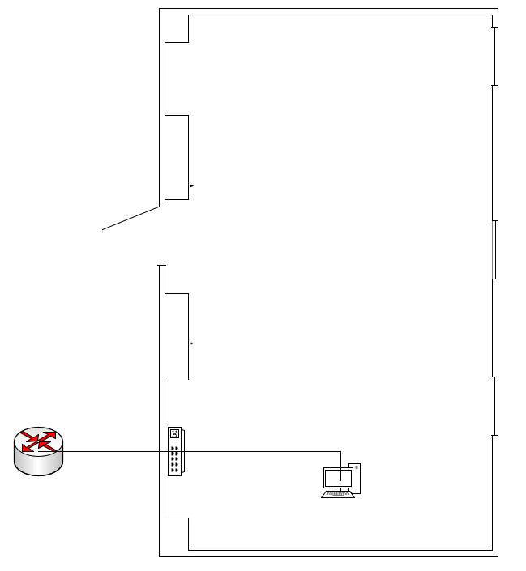
Рисунок 1 — Схема сети организации
2.2. Описание технологического процесса обработки информации и режимы доступа к информационным ресурсам, включающее описание всех типов внешних, внутренних пользователей (привилегированных, непривилегированных), полномочий пользователей и тип доступа к информационным ресурсам: технологический процесс обработки персональных данных является смешанным: часть операций выполняется в автоматизированном режиме с использованием информационной системы (ввод, хранение, поиск и обработка данных), часть — в неавтоматизированном режиме (оформление приказов и личных дел на бумажных носителях).

Сведения о функционировании в системе многопользовательского режима с разграничением прав доступа приведены в таблице 1.

Таблица 1

Роль пользователя | Комментарий
Администратор системы | Полный доступ ко всем функциям: настройка, резервное копирование, управление учётными записями, администрирование.
Заведующий кафедрой | Доступ к отчётам, контролю финансов и персонала, без технических функций.
Бухгалтер | Ведение финансовых документов, договоров и учёт бухгалтерских операций.
Преподаватели | Ввод/редактирование данных слушателей, доступ к учебным материалам и журналам успеваемости.

2.3. Сведения об аттестате соответствия информационно-телекоммуникационной инфраструктуры центра обработки данных, на базе которой функционирует информационная (автоматизированная) система, а также о модели услуг, по которой предоставляются вычислительные услуги (заполняется при условии аттестации информационной (автоматизированной) системы на базе аттестованной на соответствие требованиям по защите информации информационно-телекоммуникационной инфраструктуры центра обработки данных:
отсутствуют
(указываются реквизиты аттестата соответствия и модель услуг)
3. Состав информационной (автоматизированной) системы.
3.1. Состав программно-технических средств информационной (автоматизированной) системы (указываются типы технических средств, их наименования и модели) приведен в таблице 2.

Таблица 2 (Типовой АРМ)

Тип устройства (наименование ТС) | Номер версии драйвера | Производитель | Размещение
Дисковые устройства | 10.0.26100.5074 | Microsoft | Bus Number 0, Target id 0, LUN 0
Процессор (процессоры) | 10.0.26100.5074 | Intel | Microsoft APCI-совместимая система
Звуковые, видео и игровые устройства | 3.28.0.14 | Audio Device | HD Audio Bus Driver
DVD и CD-ROM дисководы | 10.0.26100.1150 | Стандартные устройства чтения CD | Размещение 1 (Bus Number 0, Target Id 0, LUN 1)
Контроллеры USB | 10.0.26100.5074 | ﻿Стандартный USB хост-контроллер | ﻿Расширяемый хост-контроллер Intel(R) USB 3.20 — 1.20 (Майкрософт)
Контроллеры USB | ﻿10.0.26100.5074 | ﻿Универсальный хост-контроллер USB xHCI | ﻿PCI-шина 0, устройство 20, функция 0
Контроллеры USB | 10.0.26100.5074 | ﻿Универсальный хост-контроллер USB xHCI | PCI-шина 0, устройство 13, функция 0
Контроллеры USB | 10.0.26100.5074 | Стандартный USB хост-контроллер | Port_#0007.Hub_#0001
Монитор | ﻿23.12.15.1 | Huawei Device Co., Ltd. | ﻿на Intel(R) Iris(R) Xe Graphics
Видеоадаптер(ы) | ﻿31.0.101.3358 | Intel Corporation | ﻿ PCI-шина 0, устройство 2, функция 0
Сетевые адаптеры | 23.60.1.2 | Intel Corporation | ﻿PCI-шина 0, устройство 3, функция 0
Сетевые адаптеры | 9.0.0.21 | TAP-Windows Provider V9 | Нет данных
Сетевые адаптеры | 14.0.0.5 | VMware, Inc. | Нет данных
Сетевые адаптеры | 10.0.26100.1 | Microsoft | на Microsoft RRAS Root Enumerator
Клавиатуры | ﻿10.0.26100.1882 | Стандартные клавиатуры | ﻿plugged into keyboard port
Устройства HID | 10.0.26100.5074 | ﻿(Стандартные системные устройства) | ﻿на Устройство HID на шине I2C
Устройства HID | 10.0.26100.5074 | (Стандартные системные устройства) | на USB-устройство ввода
Устройства HID | 10.0.26100.1150 | Microsoft | на Устройство HID на шине I2C
Устройства HID | 10.0.26100.5074 | (Стандартные системные устройства) | Port_#0002.Hub_#0001
Устройства HID | 10.0.26100.4768 | Microsoft | PCI Express Root Complex

3.2. Состав общесистемного и прикладного программного обеспечения информационной (автоматизированной) системы (указываются типы программного обеспечения, их наименования и основные (мажорные) версии) приведен в таблице 3.

Таблица 3

Тип программного обеспечения | Наименование | Основная (мажорная) версия
Прикладное ПО (браузер) | Microsoft Edge | 140.0.3485.81
Прикладное ПО (браузер) | Google Chrome | 140.0.7339.128
Прикладное ПО (браузер) | Yandex Browser | 25.8.3.824
Прикладное ПО (работа с документами/офис) | Microsoft Office LTSC Professional Plus 2021 | 16.0.16626.20132
Прикладное ПО (работа с документами/PDF) | Obsidian | 1.7.4
Антивирусное средство защиты | Kaspersky Endpoint Security 10 | 21.18.5.438

3.3. Состав телекоммуникационного оборудования информационной (автоматизированной) системы и используемые для передачи информации линии связи: тип — коммутатор, модель — D - Link DGS - 1024D/J1A, основная версия (мажорная) — 1.0, тип – маршрутизатор TP-LINK Archer C6, AC1200 ____________________________________ .
(указываются типы оборудования, их наименования и основные (мажорные) версии)
3.4. Состав средств защиты информации, используемых в информационной (автоматизированной) системе: Kaspersky EndPoint Security 10, 27.11.2011 до 27.11.2025, №2534 .
(указываются типы средств, их наименования и основные (мажорные) версии, сведения о сертификатах соответствия)
4. Сведения о соответствии информационной (автоматизированной) системы требованиям по защите информации.
4.1. Сведения о протоколах аттестационных испытаний информационной (автоматизированной) системы: аттестация не проводилась ____ .
(реквизиты протоколов и дата их выдачи)
4.2. Сведения о заключении по результатам аттестационных испытаний информационной (автоматизированной) системы: отсутствуют ___________________.
(реквизиты заключения и дата выдачи)
4.3. Сведения об аттестате соответствия информационной (автоматизированной) системы на соответствие требованиям о защите информации: отсутствуют
(реквизиты аттестата соответствия, дата выдачи)
5. Сведения о проведении контроля за обеспечением уровня защиты информации, содержащейся в информационной (автоматизированной) системе, приведены в таблице 4.

Таблица 4

N п/п | Наименование организации (подразделения), проводившей контроль | Дата проведения контроля | Реквизиты документа с выводами о результатах контроля | Вывод по результатам контроля
1. | ООО «РУБИКОН» | 28.09.2025 | №585 от 28.09.2025 | В результате исследования помещения, заключение – «Аттестовано»

6. Сведения об изменениях информационной (автоматизированной) системы и средств защиты информации приведены в таблице 5.

Таблица 5

N п/п | Дата внесения изменения | Документ, на основании которого внесены изменения | Пункт технического паспорта, в который внесены изменения | Краткая характеристика изменений | Подпись лица, внесшего изменения
1.
2.

Ответственный за обеспечение защиты информации в ходе эксплуатации информационной (автоматизированной) системы

Зав.Кафедры Сафарьян О.А.
(должность) (подпись, фамилия и инициалы)

"29" сентрября 2026 г.

Приложение N 2

УТВЕРЖДАЮ
Сафарьян Ольга Александровна
(руководитель (уполномоченное лицо)
владельца объекта информатизации)
О.А. Сафарьян
(подпись, инициалы и фамилия)

"29" сентября 2025 г.

ТЕХНИЧЕСКИЙ ПАСПОРТ
защищаемого помещения
ФГБОУ «ДГТУ» Кафедры «Кибербезопасность информационных систем» учебная аудитория 1-498
(наименование защищаемого помещения)

1. Общие сведения о защищаемом помещении
1.1. Наименование и назначение защищаемого помещения: аудитория № 1-498 для проведения учебных занятий.
1.2. Расположение защищаемого помещения: г. Ростов-на-Дону, пл. Гагарина 1, гл. корпус, 4 этаж, ауд. 498
(указываются адрес, строение, этаж, номер)
1.3. Сведения о проведении проверок защищаемого помещения с целью выявления возможно внедренных электронных устройств перехвата информации: 15.09.2025, Заключение проверки №1, ТССИ отсутствуют
(указываются реквизиты заключения, наименование организации, проводившей проверки)
1.4. Сведения об аттестации защищаемого помещения: отсутствуют
(указываются реквизиты аттестата соответствия требованиям по безопасности информации)
1.5. Сведения о вводе защищаемого помещения в эксплуатацию: Приказ № 1/2025 от 01.09.2025
(указываются номер и дата приказа о вводе в эксплуатацию защищаемого помещения)
2. Условия расположения и эксплуатации защищаемого помещения
2.1. Сведения и схема расположения защищаемого помещения относительно границ контролируемой зоны с указанием расстояний до ее границ, сведения и схема основных технических средств и систем (в случае их наличия), вспомогательных технических средств и систем, средств защиты информации, а также линий, имеющих выход за пределы контролируемой зоны, относительно границ контролируемой зоны с указанием расстояний до ее границ.
Контролируемая зона (КЗ) объекта представлена на рисунке 1 и проходит по ограждающим конструкциям помещения. Исследуемое ЗП – не граничит с КЗ для возимых ТСР и для носимых ТСР. КЗ для возимых ТСР проходит по периметру внешнего ограждения организации. Граница КЗ для стационарных ТСР отсутствует, так как рядом отсутствуют правительства. Средства звукоусиления в аудитории отсутствуют. Источник речи не локализован.
Рисунок 1 — Схема расположения защищаемого помещения

Схема основных технических средств и систем, а также вспомогательных технических средств и систем представлена на рисунке 2.
ОТСС: в помещении установлены 22 рабочих места с АРМ, мониторами и периферийным оборудованием (клавиатуры, мышки). ВТСС: на потолке расположены 2 кондиционера (сплит-система), которые подключены к общей электросети. Также на потолке в аудитории установлены 2 дымовых пожарных извещателя, подключённые к общей системе пожарной безопасности здания. В аудитории смонтированы 2 камеры, обеспечивающие контроль за основными зонами помещения.
Рисунок 2 - Схема основных технических средств и систем, а также вспомогательных технических средств и систем

2.2. Сведения и схемы электроснабжения и заземления основных технических средств и систем (в случае их наличия) и вспомогательных технических средств и систем, установленных в защищаемом помещении, включая место расположения трансформаторной подстанции и заземляющего устройства, с указанием расстояний до границ контролируемой зоны, сведения о сопротивлении заземляющего устройства (при наличии основных технических средств и систем).
Схема электроснабжения и заземления основных технических средств и систем, и вспомогательных технических средств и систем, установленных в защищаемом помещении, представлена на рисунке 3. Все устройства подключены к общему контуру питания и заземления, которые выходят за пределы контролируемой зоны.
Рисунок 3 - Схема электроснабжения и заземления основных технических средств и систем и вспомогательных технических средств и систем
3. Состав защищаемого помещения
3.1. Состав основных технических средств и систем, установленных в защищаемом помещении, представлен в таблице 1.

Таблица 1

N п/п | Наименование основного технического средства и системы, заводской (инвентарный) номер | Минимальное расстояние до границы контролируемой зоны, м | Сведения о специальных проверках <4> | Сведения о специальных исследованиях или сертификатах соответствия <5>
1. | Системный блок Типового АРМ, №2141425551 | 1,5 | - | -
2. | Монитор, №2141425554 | 1,5 | - | -
3. | Мышка, №2141425555 | 1,5 | - | -
4. | Клавиатура, №2141425553 | 1,5 | - | -

3.2. Состав вспомогательных технических средств и систем, установленных в защищаемом помещении, представлен в таблице 2.

Таблица 2

N п/п | Наименование вспомогательного технического средства и системы, заводской (инвентарный) номер | Минимальное расстояние до основных технических средств и систем, м | Сведения о специальных проверках <3> | Сведения о специальных исследованиях или сертификатах соответствия <4>
1. | Сплит, №214142552 | 5 | - | -
2. | Пожарный датчик, №314142554, №214142552 | 4,5 | - | -
3. | Камера, №2141425559, №214142554 | 6 | - | -
4. | Передвижной экран c мноблоком, №214142550 | 4,5 | - | -
5. | Звуковые системы информирования, №214142554 | 12 | - | -
6. | Системный блок типового АРМ (21 шт), №ВТСС22-43 | 1,5 | - | -
7. | Монитор (21 шт), №ВТСС23-44 | 1,5 | - | -
8. | Мышка (21 шт), №ВТСС24-45 | 1,5 | - | -
9. | Клавиатура (21 шт), №ВТСС25-46 | 1,5 | - | -

3.3. Состав средств защиты информации, используемых в защищаемом помещении, представлен в таблице 3.

Таблица 3

N п/п | Наименование и тип средства защиты информации, заводской (инвентарный) номер | Сведения о сертификате соответствия <4> | Номер знака соответствия | Место установки
1. | Kaspersky EndPoint Security 11 | №2534, 27.11.2011 г. до 27.11.2025 г. | № РОСС RU.0003.01БИ00 | АРМ №1

4. Сведения о периодическом контроле защищаемого помещения представлены в таблице 4.

Таблица 4

N п/п | Дата проведения контроля | Вывод по результатам контроля
1 | 29.09.2025 | Аттестован

5. Сведения об изменениях состава, условий размещения и эксплуатации защищаемого помещения представлены в таблице 5.

Таблица 5

N п/п | Дата внесения изменений | Наименование документа, на основании которого внесены изменения | Пункт технического паспорта, в который внесены изменения | Краткая характеристика изменений | Подпись лица, внесшего изменения
1
2

Ответственный за эксплуатацию защищаемого помещения

Зав. Кафедры Сафарьян О.А.
(должность) (подпись, фамилия и инициалы)

"29" сентрября 2026 г.

